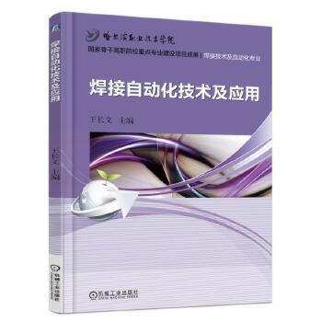 | 题名 | 焊接自动化技术及其应用
 | 作者 | 王长文 | 索取号 | TG408/6
 | 主题 | 焊接 | 出版社 | 机械工业
内容简介:
本书为高等职业教育焊接专业教学改革教材，在知识与结构上均有所创新，不但符合高职学生的认知特点，而且紧密联系生产实际，真正体现学以致用。
本书按照国际焊接技师( International Welding Specialist，IWS)培养的要求，选择典型的焊接自动化设备为载体进行学习情境描述，并按照工作过程的六步法安排教材内容，真正做到“教中学”和“学中做”。

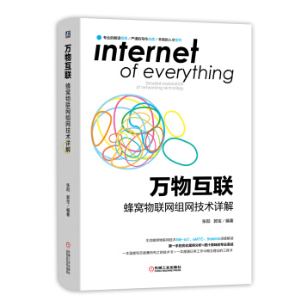 | 题名 | 万物互联
 | 作者 | 张阳 | 索取号 | TP393.40/39
 | 主题 | 互联网络 | 出版社 | 机械工业
内容简介:
《万物互联:蜂窝物联网组网技术详解》，阐述了新兴的蜂窝物联网技术与传统LTE技术在系统组网以及关键信令流程方面的差异，便于有一定通信专业基础的读者快速阅读和理解。同时，本书将系统理论与工程实践有机结合，从组网架构及业务流程方面进行了系统性阐述，并对于实际网络优化和运行维护中所需关注的重点问题进行了说明，可以作为通信工程、信息工程和其他相关专业高年级本科生和研究生的参考资料，也可以作为信息与通信工程领域技术人员和科研人员的参考书。

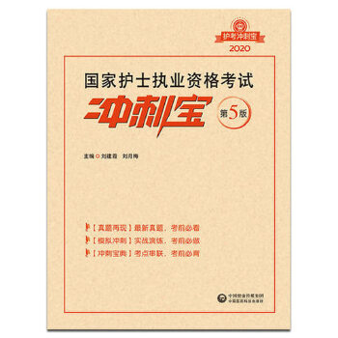 | 题名 | 国际护士职业资格考试冲刺宝
 | 作者 | 刘建霞 | 索取号 | R192.6/52
 | 主题 | 资格考试 | 出版社 | 中国医药科技
内容简介：
本书分三个模块：【真题再现】：全真试题，考前推荐阅读；【模拟冲刺】：实战演练，考前必做；【冲刺宝典】：考点串联，考前必背。本书依据2020年考试大纲编写，具有高效、全面的特点，是参加护士执业资格考试的辅导书。
五步大法，陪你过关------命题规律、复习方法、记忆窍门、解题策略与避错诀窍。透析命题规律，做到知己知彼；掌握复习方法，不走弯路；展示解题策略，锁定正确答案；规避错误陷阱，成就一通百通。

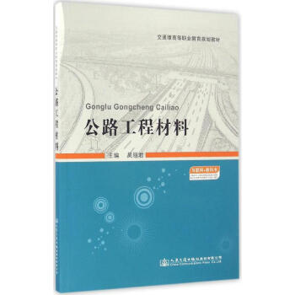 | 题名 | 公路工程材料
 | 作者 | 吴丽君 | 索取号 | U414/38
 | 主题 | 建筑材料  道路工程 | 出版社 | 人民交通
内容简介:
全书主要阐述了砂石材料、石灰和水泥、水泥混凝土和建筑砂浆、无机结合料稳定材料、沥青材料、沥青混合料、建筑钢材、土工合成材料等公路工程中常用的各种材料的基本知识、技术性质、技术标准以及混合料的组成设计方法。第二篇为试验篇，主要参照现行的交通行业试验规程，介绍了上述原材料和混合料常规指标的试验方法。本书可用作高职院校道路桥梁工程技术专业及相关专业的教学用书。

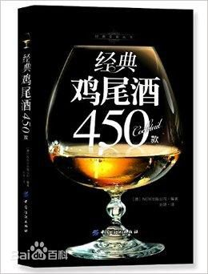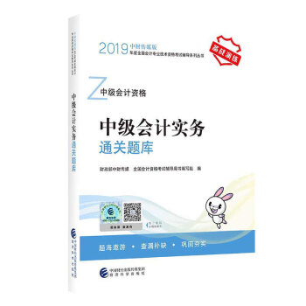 | 题名 | 中级会计实务
 | 作者 | 集体编制 | 索取号 | F233/289
 | 主题 | 资格考试 | 出版社 | 中国财经
内容简介:
中财传媒版2019年度全国会计专业技术资格考试辅导名师点拨系列
本系列图书中的名师点拨①包括《中级会计实务精讲精练》《财务管理精讲精练》《经济法精讲精练》《高级会计实务精讲与指南》，突出对教材变化及知识点的讲解，配以例题点津，并精选典型习题供考生巩固知识；名师点拨②包括《中级会计实务要点随身记》《财务管理要点随身记》《经济法要点随身记》，以携带方便为特点，进一步将教材中重要、易考、难以记忆的知识点进行归纳总结，以图表形式展现，帮助考生随时随地加深记忆

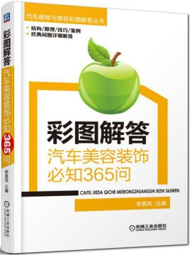 | 题名 | 彩图解答
 | 作者 | 李昌凤 | 索取号 | U472.43/118
 | 主题 | 车辆修理 | 出版社 | 机械工业
内容简介:
本书针对初学入门者的特点，以汽车美容装饰常识为基础，按照“一问一答”的形式，讲述了汽车美容装饰过程中必须掌握的相关知识及各项操作技能。全书分为10章共365问，每个问题都是必知必会的，同时提供的解答具有可操作性和实用性。本书理论与实践相结合，侧重实际操作的指导，易学易懂、形象直观、图文并茂，可作为广大汽车美容装饰人员入门以及经营美容装饰行业的人员自学。

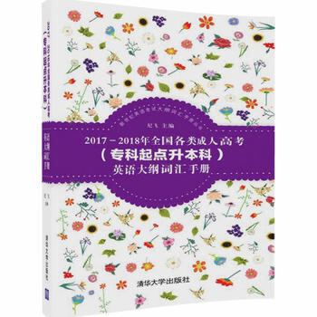 | 题名 | 专科起点升本科
 | 作者 | 纪飞 | 索取号 | H313.1/310
 | 主题 | 英语 | 出版社 | 清华大学
内容简介：
近年来成人专升本英语考试试题以及大学英语四级考试试题，因而具有很强的考试针对性。为了便于理解词义，在部分重点词条的释义中增加了短语或例句；给出了部分重点词条的惯用法；对易于混淆的近义词进行了辨析。对每个词都标有音标，列出动词、名词、形容词和副词的不规则变化，便于读者学习使用。为了更好地理解大纲要求，主要读者对象为准备参加全国各类成人高考（高中起点升本、专科）的考生。

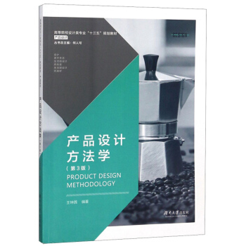 | 题名 | 产品设计方法学
 | 作者 | 坤茜 | 索取号 | TB472/284
 | 主题 | 产品设计 | 出版社 | 湖南大学
内容简介:
《产品设计方法学（产品设计 第3版）》立足产品设计的学科特点，系统、递进地从方法、方法论、设计方法论、产品设计方法论以及设计、设计研究内容、现代设计方法等方面介绍了设计方法论及设计科学的基础知识，从创造性思维与开发、创新技法等方面对产品创新设计思维进行了较为详尽的阐述，并对产品设计程序中的几个重要环节进行了详细论述，如设计调查、设计定位、设计评价等，对开发新产品、改进旧产品和增强产品的市场竞争能力有着积极的作用。

